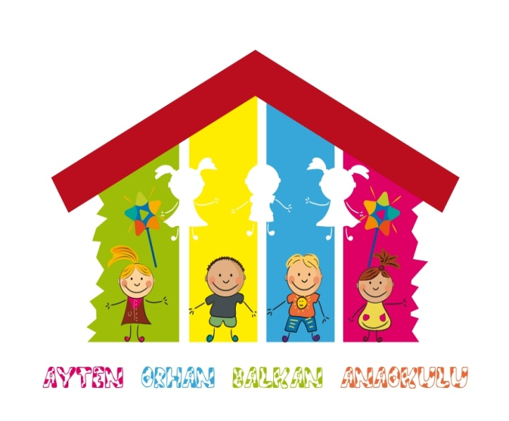

Zorbalık; güç eşitliğinin olmadığı, süreklilik gösteren zarar verici veya rahatsız edici saldırgan davranışları tanımlamak üzere kullanılır. Akran zorbalığı, aynı yaş veya eş düzeydeki kişiler arasında geçer ve zorba kurbana göre daha güçlü bir konumdadır.
Zorbalık genel olarak 4 başlık altında toplanır:
• Fiziksel zorbalık (vurmak, tekme atmak, tırmalamak,kendisine ait olmayan eşyalara zarar vermek,saç çekmek,özel olan yerlerine dokunmak vb.),
• Sözel zorbalık (isim takmak, alay etmek, söylenti çıkarmak, hakaret etmek, aşağılamak vb.),
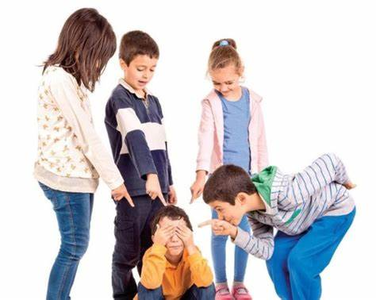

• Sosyal zorbalık (gruptan, oyundan veya arkadaşlıktan dışlamak, görmezden gelmek, dedikodu yaymak vb. )
• Siber zorbalık (hakaret içeren, üzen mesajlar atmak, resimleri izinsiz internete koymak, kırıcı yorumlar yapmak, yalan haber yaymak,internet/mesaj yolu ile dedikodu yaymak vb.)

Zorbalıkla Baş Etmede Kullanabileceğin Stratejiler
- Yüksek sesle «Hayır « diyerek onu durdurmak
- Söylediklerini, yaptıklarını umursamamak için kendini meşgul etmek
- Güvendiğin bir yetişkine haber vermek, yardım istemek
- Ortamı terk etmek
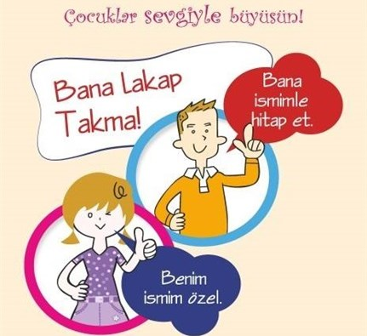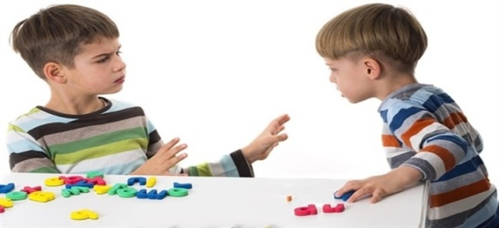

Önünde zorbaca davranan bir arkadaşın var ise;
- Onu uyarabilirsin, »Dur» diyebilirsin.
- Zorbalığa uğrayan arkadaşına destek çıkabilirsin.
- Güvendiğin bir yetişkine durumu anlatarak yardım isteyebilirsin.
- Ne olursa olsun sessiz kalma!
YETİŞKİNLERE NOTLAR

Çocuğunuzun zorbalığa maruz kaldığını anlamak için ipuçları:
Birçok çocuk zorbalığa uğradığını anlamaz, bilse bile bunu ‘’Ben zorbalığa uğruyorum’’ şeklinde ifade edemez.
- Okula gitmek istemiyor ise (normal bir isteksizlikten daha fazla ısrarcı olması),
- Okul servisine binmemek için yol arıyor, hep sizin onu okula bırakmanızı istiyor ise
- Çocuğunuzun eşyalarının sıklıkla yok olduğunu veya zarar görmüş şekilde geri getirdiğini görüyor iseniz,
- Okuldaki arkadaşlarından hiç bahsetmiyor ise,
- Okul dışı zamanlarda, okulda edindiği arkadaşlarıyla görüşmekten kaçınıyor ise,
- Kendi ile ilgili olumsuz ifadeleri varsa/arttıysa,
- Tam olarak açıklayamadığı yara veya izleri var ise,
- Normal düzeninde değişiklikler fark ettiyseniz(yemek yeme, uyku, oyun vb.),
- Duygu dalgalanmalarının normalden fazla olması (öfke patlamaları, ağlama krizleri vb.) .
Yukarıdakiler sadece zorbalığa ait ipuçları değil, çocuğunuzun duygusal sıkıntıda olduğuna dair uyarılardır. Ancak çocuğunuzun zorbalığa uğruyor olma ihtimalini göz önünde bulundurmanız önemlidir.
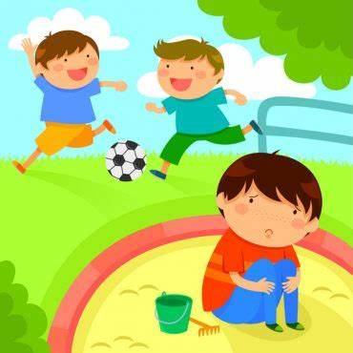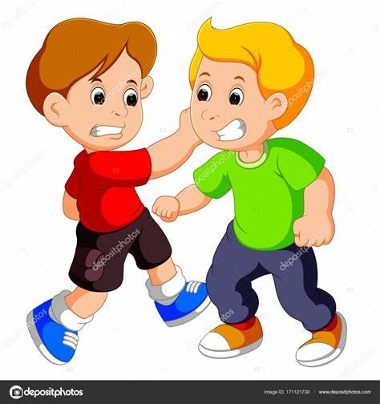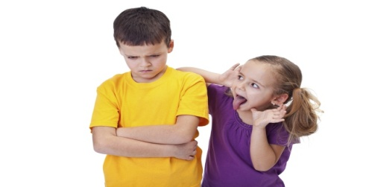

Eğer çocuğunuz zorbalığa uğruyor ise:
- Onu anlamaya çalışın. Çocuğunuzun yaşadığı sıkıntıları, durumunu açık uçlu sorular sorarak ne hissettiğini anlamaya çalışın ve empatik olun.
- Çocuğunuzu suçlamayın. Çocuğunuzun zorbalığa uğruyor olmasının sebebi onun hatalı bir davranışı değildir. Onu suçlamanız çocuğunuzun daha da kırılmasına ve yaralanmasına, zorbalık yapan akranına karşı daha da güçsüz hissetmesine neden olabilir. Çocuğunuza, onun dışında herhangi birinin de bu tür davranışlara maruz kalabileceğini bunun kişisel bir sebebi olmadığını iletin.
- Yaşanılan durumu hafifletmeyin. Çocuğunuzun zorbalık davranışlarına maruz kalması sosyal ilişkilerde yaşanan herhangi bir durum değildir. çocuğunuza ‘’Aşırı hassas davranıyorsun.” ,’’Arkadaşlar arasında olur böyle şeyler.” veya “Geçer” gibi ifadeler kullanmayın.
- Ebeveynleri olarak hemen harekete geçmeyin. Çocuğunuzun zorbalık davranışlarına maruz kalması ebeveynleri olarak sizi öfkelendirebilir ve kaygılandırabilir. Ancak çocuğunuza ona nasıl yardımcı olabileceğinizi sorun, birlikte çözüm arayın, bir strateji belirleyin ve ona rehberlik edin.
- Çocuğunuzun iyi olduğu ve onu mutlu eden bir alan keşfedin. Böylece çocuğunuz belli bir ortamdaki sosyal ilişkilerinde güçlük çekmesine rağmen, iyi olduğu alandaki kişiler ile olumlu ilişkiler kurabilir.
- Çocuğunuza kişisel bir saldırı olduğunu düşünmeyin. Zorbalık uygulayan çocuklar karşısındakine belli bir sebep olmadan da saldırgan davranışlarda bulunur. Zorba, kişiden çok ona saldırı sonucu en etkin tepkiyi (öfke, ağlama vb.) verebilecek kişi seçer.

Çocuğunuzun zorbaca davrandığını anlamak için ipuçları:
- Çocuğunuz agresif bir tutumu var ise,
- Çocuğunuz diğer çocuklara sert davranıyor, onlarla dalga geçiyor ise
- Çocuğunuz kişileri manipüle ediyor, baskı kuruyor ise
- Çocuğunuz kolaylıkla huzursuz, öfkeli duygu durumuna geçiyor ise
- Çocuğunuz sosyal statüye ve popülerliğe aşırı önem veriyor ise
- Çocuğunuz bilgisayar önünde çok fazla zaman geçiriyor ise,
- Çocuğunuz gününü anlatırken arkadaşları hakkında lakaplar, aşağılayıcı ifadeler kullanıyor ise
- Okuldan çocuğunuzun kendi sınıfındaki veya kendinden küçük sınıflardaki çocukları rahatsız ettiği hakkında uyarı geldi ise
- Okuldan çocuğunuzun sosyal ilişkilerinde zarar verici bir tutum içerisinde olduğuna dair uyarı geldiyse, çocuğunuz okul ortamında zorbaca davranışlar sergiliyor olma ihtimali çok yüksektir.

Eğer çocuğunuz zorbaca davranıyor ise:
- Zorbaca davrandığını gözlemlediğiniz an onu bu olumsuz davranışı için uyarın. Örneğin; »Bu yaptığın zorbaca bir davranış ve bu şekilde arkadaşına davranman uygun değil» diyebilirsiniz.
- Gerekli durumlarda (örn. uyarıya rağmen devam etmesi) zorbaca davranışı durdurmak için müdahalede bulunun. Örneğin çocuğunuz bilgisayardan bir arkadaşı hakkında hoş olmayan dedikodular yaydığını gördüğünüzde bilgisayar ayrıcalığını sınırlandırın. Bu sonuç ile karşılaştığında çocuğunuza « Eğer sen kendini bu konuda kontrol edemiyorsan, annen/baban olarak bu durumu senin yerine düzenlemek benim görevim.» diyebilirsiniz.
- Okulunuzda, akran zorbalığı önleyici programın uygulanmasını talep edebilirsiniz.
- Çocuğunuza empati, saygı ve merhameti öğretin. Zorbaca davranan bir çok çocuk empati becerisinde zayıftır. Bu davranışları sergilediğinde karşısındakinin hislerini anlamasına yardımcı olun.
- Rol oynama yaparak çocuğunuzun zorbalığa maruz kalan kişi olmasını isteyin. Sizde zorbalık yapan kişi olun. Bir zorbalık durumunu canlandırın ve üzerinde konuşun. Kim nasıl hisseti, daha uygun nasıl davranılmalıydı vb.
- Zorbalık davranışlarının, istikrarlı ve belirgin yaptırımlarının olmasına önem verin.
- Çocuğunuzun tüm davranışları için sorumluluk almasına dikkat edin.
- Çocuğunuza problem çözerken daha barışçıl yöntemler izlemesi için ona destek olun. Sorunlarını daha uygun şekilde çözdüğünü gözlemlediğinizde ona hemen olumlu geri bildirim verin.

Çocuğunuz zorbalık döngüsünde yer alıyor ise;
Çocuğunuzu akran zorbalığı hakkında bilgilendirin. Zorbaca davranışların neler olduğunu, nelerin kaza , istemsiz olduğunu anlatın. Onun zorbaca davranışları ayırt etmeyi öğretin.
Okul sisteminde önlemlerin alınması için rehberlik servisi ile görüşün, iletişimde kalın. Okulun zorbalığı önleme çalışmaları yapmasını talep edebilirsiniz. Her okulun zorbalığı önlemek amaçlı bir çalışmada bulunması, çocukların okulda kendilerini güvende hissederek, rahatlıkla eğitimlerine devam edebilmeleri açısından büyük önem taşır.
Zorbalığa maruz kalan çocukların psikolojik destek almadıkları takdirde okula karşı ilgileri azalır ve akademik başarılarında düşüş olur .Bu durumun devam etmesi ileri yaşlardaki hayatlarını olumsuz etkiler; yetişkinlikte kaygı bozukluğu yaşama olasılıklarını yükseltir.
Zorbaca davranışlar sergileyen çocuklar psikolojik destek almadıklarında ise yetişkinlik hayatlarında suç işleme ve sigara-alkol kullanma ihtimalleri diğer bireylere göre daha fazladır. Ayrıca duygusal problem ve depresyon belirtileri gösterme sıklıkları akranlarına göre daha yüksektir.
İzleyici kalan çocuklar daha içe dönük bir yapıda olduklarından seyirci kaldıkları olaylardan etkilenir, olumsuz duyguları yoğunlaşır. Bu çocukların iler ki yaşamlarında daha az duygusal kararlılıkları olduğu gözlemlenebilir.
Zorbalık döngüsünde yer alan çocukların içinde bulundukları durumun ve yetişkinlik hayatlarına yansıyacak olumsuz etkilerin ortadan kaldırılması için mutlaka psikolojik destek almaları gerekmektedir.

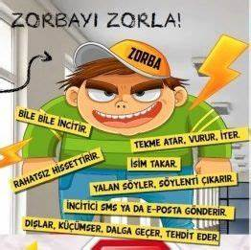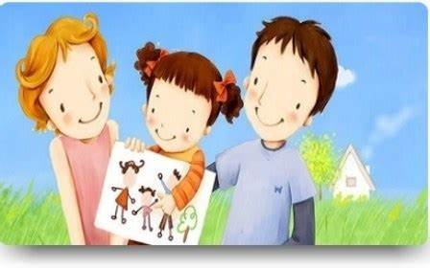

ZORBA OLMA, KANKA OL !

